PREFA Schelle 100 ohne Dorn braun 01 Braun

PREFA

Eigenschaften

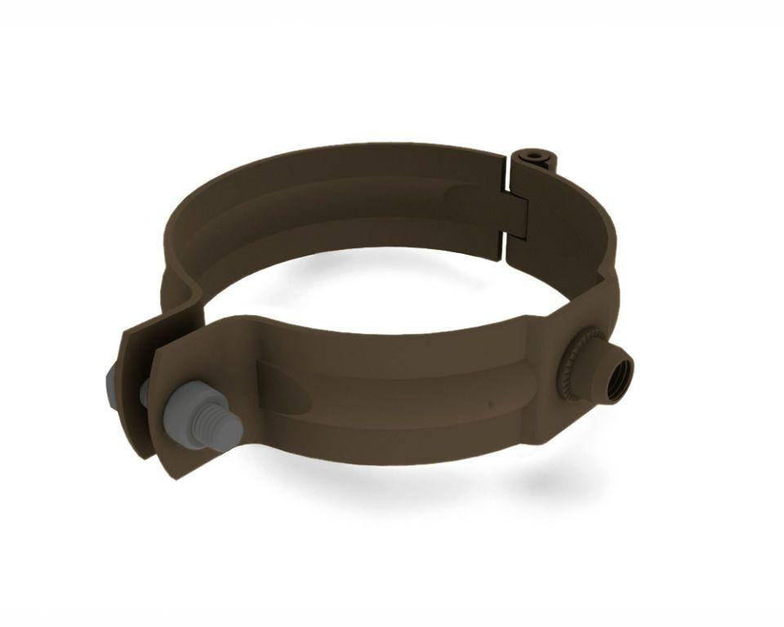

GTIN:

4043111097220

HAN:

529621

Farbton

braun

Produkt

Rohrschellen

Werkstoff

Aluminium

Breite (mm)

130,00

Höhe (mm)

30,00

Länge (mm)

130,00

Nennweite DN

100,00